目录

一、需求分析..............................................2

二、概要设计..............................................2

三、详细设计..............................................3

四、调试分析..............................................7

五、用户手册..............................................8

六、测试数据..............................................9

七、附录.................................................13

一、需求分析

1. 程序具备图书入库、修改信息、删除功能，能够按照图书名称、作者、出版社、类别进行图书的查询和统计功能，并支持模糊查询。程序编译环境为Win-TC1.91。

2. 图书入库功能，用户需输入图书相关信息，之后程序将这些信息存进文件。图书删除功能，用户需输入要删改图书的ISBN 码，之后程序将该图书从文件中删除。图书修改功能，用户需输入要修改图书的ISBN码，之后程序查找该图书，找到后用户输入该图书的新数据，程序再将修改后的图书存进文件。图书查找功能，用户需输入图书ISBN码（或书名、作者名、图书类型、出版社），程序进过查找，将符合要求的图书一一列出来。

二、概要设计

1. 整个系统除了主函数外，另外还有各种功能子函数，利用无限次循环语句while()和选择语句swithch()实现各个子函数的调用，系统根据输入的数字选项来调用相应的函数，以实现相应的功能。主要实现了图书的入库、修改、删除以及查找等功能。

2. create()：这是一个void型函数，它主要实现了链表的创建，并且将新的图书信息录入到链表中，最后保存至文件。

3. alter()：这是一个void型函数，它主要实现了将文件里的图书信息读进链表中，通过查找，找到用户需要修改的图书，在用户输入新信息，最后将新的图书信息覆盖掉原来的图书信息。

4. delet()：这是一个void型函数，它主要实现了将文件里的图书信息读进链表中，通过查找，找到用户需要删除的图书，将此图书从链表中删去，最后将链表图书信息读进文件。

5. seek()：这是一个void型函数，它有一个int型的参数，参数为1时实现按I图书名称查找图书，参数为2时实现按作者名称查找图书，参数为3时实现按图书类型查找图书，参数为4时实现按出版社查找图书，参数为5时实现按ISBN码查找图书。

6. 程序流程:

main

create alter delet seek

7. 主界面如下:

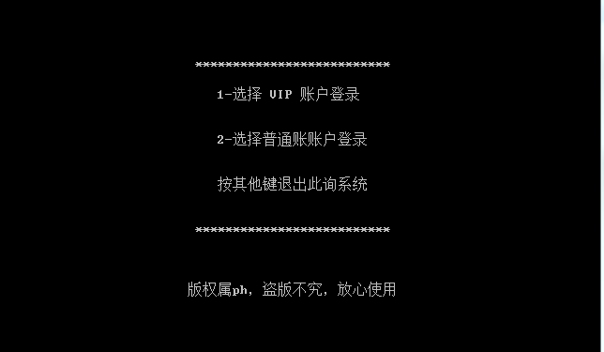

三、详细设计

①主要数据结构 单链表： typedef struct data {

char isbn[20]; /*ISBN码*/

char bname[30]; /*书名*/

char aname[20]; /*作者名*/

char style[3]; /*ns(自然科学）ss(社会科学)*/

char department[30];/*出版单位*/

char time[11]; /*出版时间*/

double money; /*价格*/

long int number; /*发行数量*/

struct data *next; /*节点*/

}ldata; /*图书数据结构体，命名为ldata*/

②main()函数： 其核心模块算法流程图如下：

选择

VIP登陆 退出 普通登陆

错

误 输入账号，密码

正确

入库 删除 修改 查找

create() delet() alter() seek(int)

int=1 int=2 int=3 int=4 int=5

书名 作者名 图书类型 出版社 ISBN码

其流程图嵌套在一个do-while语句里面。

③create()函数:

主要设计思想：将保存图书信息的文件内容读入链表中（若文件为空则跳过此步骤），记录链表的头指针和末指针，末指针用于指向即将保存的新图书信息结构体或链表。最后以追加的方式追加进文件。

其核心模块算法流程图如下：

输入入库图书信息

是 检验isbnfb 是否存在

否 是

新图书信息保存于链表

是否继续

否

保存于文件

其流程图嵌套在一个do-while语句里面。

④alter()函数： 其核心模块算法流程图如下：

输入ISBN码

否 检验isbnfb 是否存在

是

输出图书信息

是否修改

是 否

输入图书信息

是否确定以上操作

是 否

保存于文件

退出

其流程图嵌套在一个do-while语句里面。

⑤delet()函数： 其核心算法流程图如下：

输入ISBN码

查找 未找到

找到

否 输出信息

是否删除

是

从链表中删除

是否继续

是

将链表保存于文件 否

退出

⑥seek(int)函数： 该函数的原型及其参数在概要设计已做介绍，下面着重讲函数核心算法部分。

主要设计思想： 1.五种方式查询图书。 设置一个int 型变量inlet，1,2,3,4,5分别表示 书名、作者 名、图书类型、出版社、ISBN码 。 2.查找方式。 用户输入对应的关键字，系统会进行模糊查询（除通过ISBN码查询）列出所有符合的图书信息。由于符合的图书信息数量可能很多，系统支持翻页查看。 3. 翻页功能：设置一个ldata *save[20]用于保存指针。当系统每列出6条图书信息且用户还需继续查看，则save[]保存一次第一条图书信息在链表中的地址。save[]最多能保存20个地址（即保存20页图书列表），当已保存20个地址后，用户仍需继续查看，则系统将第21个地址覆盖掉第一个地址（缺陷是无法翻看被覆盖掉的信息）（其他以此类推）。

1. 其核心算法流程图如下：

seek(int)

seek(1) seek(2) seek(3) seek(4) seek(5)

输入书名 输入作者名 输入类型 输入出版社 输入ISBN码

查找

找到

输出查找信息

四、调试分析

1. 开始时用“rb”型打开文件，发现无法对文件进行读写。解决方案，将“rb”改为“ab+”。
2. 在结构体中对next如是定义struct data next。解决方案，在next前加*号。

3.从文件读出图书信息 while(!feof(fp))

{

fread(p1,sizeof(ldata),1,fp);

pm=mm; （mm是一个宏定义为(ldata *)malloc(sizeof(ldata))）

p1->next=pm;

p1=p1->next;

} p1=NULL;

原意为将链表末尾指向NULL。但实际上这种方式只是将p1指针变量设为NULL,而链表最后一个结构体的next仍指向一个非空地址。解决方案如下。 while(!feof(fp)) {

fread(p1,sizeof(ldata),1,fp);

pm=mm;

p1->next=pm;

pls=p1;

p1=p1->next;

} pls->next=NULL;

这样就可以让链表末尾为NULL。

1. 用户手册
2. 本程序的运行环境为DOS操作系统，执行文件为LIBRAR~1.EXE。
3. 本程序的运行文件要与保存图书信息的文件以及保存账号、密码的文件放在同一个文件夹里面。否则系统无法找到此两个文件。
4. 进入程序，系统会显示welcome界面，用户只需按任意键即可进入第一个选择菜单界面。在第一个选择界面里，用户有VIP账号登陆（账号为13207109，密码为ph1234）、普通账号登陆以及退出系统三个选择。VIP账号登陆比普通账号登陆多了图书入库、删除图书、修改图书三个功能。
5. VIP用户在删除、修改图书功能中只能通过图书ISBN码进行查找图书，而普通用户在查找图书功能中则可以通过图书名、作者名、图书类型以及出版单位。
6. VIP用户进行图书入库过程中，输入图书类型至多有两个字符，其中系统默认了两个图书类型，分别为ss(社会科学）、ns（自然科学）。用户亦可输入其他类型，这方面系统不做太大限制。当用户输入的名称长度超出范围（如输入ISBN码时字符数超过19个）系统会提示字符串过长，并让用户从新输入。
7. 普通用户查看图书搜索结构时，进行翻页查看应使用方向键，如使用其他键显示结果会变得混乱。
8. 测试数据
9. VIP用户进入

输入:13207109 ph1234

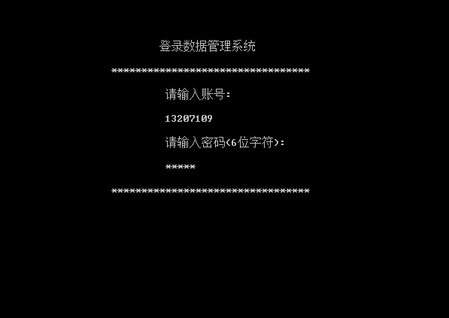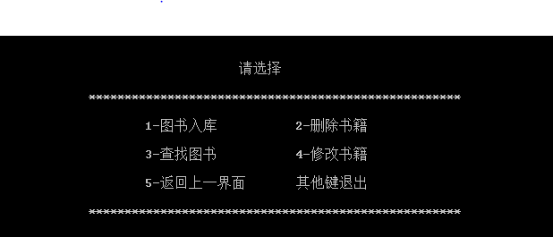

选择1，进入图书入库,输入图书信息。

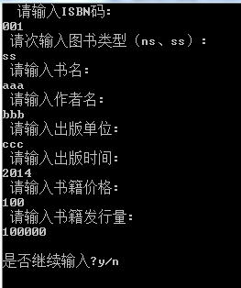

按‘n’保存图书。



按任意键。

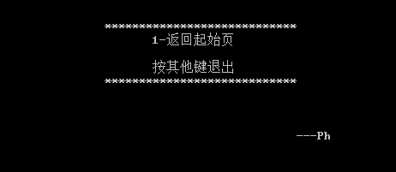

按‘1’键，之后按‘2’键选择普通账号进入。

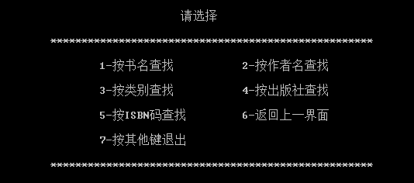

按‘1’键。输入‘aaa’，回车。

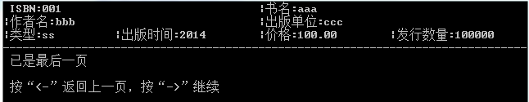

以上为查找结果，为刚才入库图书信息。

若进入按ISBN码查找系统，且输入‘00’。

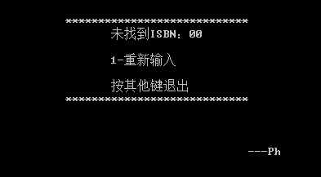

若输入‘001’。

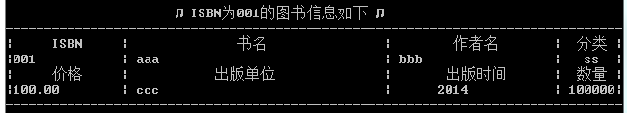

找到ISBN码为‘001’的图书信息。

若要修改该图书信息，则用VIP进入，选择‘4’进入修改系统，输入001。

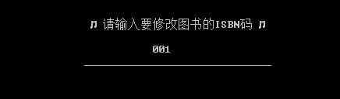

按回车进入下一界面。

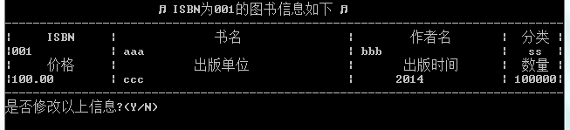

按‘y’，输入‘001’、‘ss’、‘ph’、‘ph’、‘ren ming chu ban she’、‘2014’、‘100’、‘100000’。

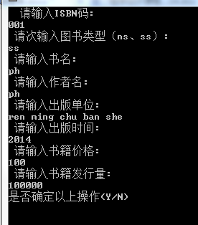

按‘y’，完成修改。进入查找系统，通过作者名查找，输入‘ph’。

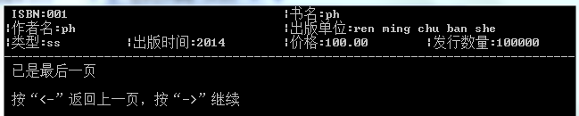

查找到已修改了的图书。

若要删除该图书，则用VIP进入，选择‘2’进入删除系统，输入‘001’，回车。

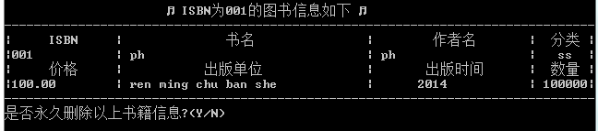

按‘y’，确认删除。

进入查找系统，通过书籍类型查找，输入‘ss’。

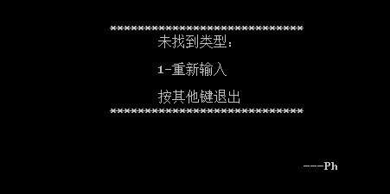

没查找到相关图书，因为之前已被删除。

1. 附录
2. 文件清单： Library management system.c(源程序文件) acco_pass.c（创建账号密码文件）

DATA.dat（图书信息库文件） ACCO_PAS.dat（存放账号，密码文件）

2.源程序：/*图书馆管理系统*/

#include<stdio.h>

#include<stdlib.h>

#include<string.h>

#define left 0x4b00

#define right 0x4d00

#define mm (ldata *)malloc(sizeof(ldata))

typedef struct data /*定义结构体存放书籍信息*/

{

char isbn[20]; /*ISBN码*/

char bname[30]; /*书名*/

char aname[20]; /*作者名*/

char style[3]; /*ns(自然科学）ss(社会科学)*/

char department[30]; /*出版单位*/

char time[11]; /*出版时间*/

double money; /*价格*/

long int number; /*发行数量*/

struct data *next; /*节点*/

}ldata;

void create(); /*书籍入库函数*/

void alter(); /*书籍信息修改函数*/

void delet(); /*书籍信息删除函数*/

void seek(int inlet); /*书籍查找*/

void main() /*主函数*/

{

FILE *fp;

int ph1,ph2,ph3,ph4;

char account[9],accountfb[12]; /*账号*/

char choice;

char c; /*用于密码输入*/

int i;

char password[7],passwordfb[7]; /*密码*/

system( "graftabl 936"); /*显示中文*/

system("cls"); /*清屏*/

gotoxy(20,15);

printf("%c",14); /*起*/

gotoxy(10,13);

printf("%c",15); /*始*/

gotoxy(30,17);

printf("%c",3); /*界*/

gotoxy(34,18);

printf("欢迎使用！"); /*面*/

gotoxy(15,19);

printf("***************************************************");

gotoxy(10,20);

printf("**************************************************************\n");

getch();

do

{

ph4=0; /*设置ph系列初始值为0，（下同）*/

do /*do-while语句用于返回上一界面功能,初衷为取代goto语句（下同）*/

{

ph1=0;

system("cls");

gotoxy(27,8);

printf("**************************"); /*初*/

gotoxy(30,10);

printf("1-选择 VIP 账户登录"); /*始*/

gotoxy(30,13);

printf("2-选择普通账账户登录"); /*界*/

gotoxy(30,16);

printf("按其他键退出此询系统"); /*面*/

gotoxy(27,19);

printf("**************************\n");

gotoxy(26,23);

printf("版权属ph，盗版不究，放心使用\n");

choice=getch(); /*接收用户选择*/

clrscr();

if(choice=='1') /*进入VIP系统界面*/

{

if((fp=fopen("acco_pass.dat","rb"))==NULL) /*打开存放VIP账号及密码的文件*/

{

system("cls");

gotoxy(25,15);

printf(" 无法打开”acco_pass.dat“文件!\n");

gotoxy(17,14);

printf("***************************************************");

gotoxy(7,16);

printf("***************************************************\n");

getch();

exit(0);

}

fread(account,sizeof(account),1,fp); /*读取账号*/

fread(password,sizeof(password),1,fp); /*读取密码*/

do

{

system("CLS");

ph3=0;

gotoxy(29,6);

printf("登录数据管理系统");

gotoxy(21,8);

printf("*********************************");

gotoxy(21,18);

printf("*********************************");

gotoxy(30,10);

printf("请输入账号:\n");

gotoxy(30,12);

scanf("%s",accountfb);

gotoxy(30,14);

printf("请输入密码(6位字符):\n");

gotoxy(30,16);

for(i=0;i<6;i++) /*for语句完成输入密码功能*/

{

fflush(stdin); /*清空缓冲流（下同）*/

passwordfb[i]=getch();printf("*");

}

passwordfb[6]='\0';

if(strcmp(password,passwordfb)==0&&(strcmp(account,accountfb)==0)) /*账户，密码正确，进行if语句*/

{

do

{

ph2=0;

clrscr();

gotoxy(35,10);

printf("请选择");

gotoxy(14,12);

printf("****************************************************");

gotoxy(22,14);

printf("1-图书入库 2-删除书籍");

gotoxy(22,16);

printf("3-查找图书 4-修改书籍");

gotoxy(22,18);

printf("5-返回上一界面 其他键退出");

gotoxy(14,20);

printf("****************************************************\n");

c=getch();

switch(c)

{

case '1': /*进入图书入库函数*/

clrscr();create();break;

case '2': /*进入图书删除函数*/

clrscr();delet();break;

case '4': /*进入图书修改函数*/

clrscr();alter();break;

case '5':

ph1=1;break; /*进行do-while循环，返回上一界面*/

case '3': /*进入图书查找功能*/

clrscr();

gotoxy(35,10);

printf("请选择");

gotoxy(14,12);

printf("****************************************************");

gotoxy(22,14);

printf("1-按书名查找 2-按作者名查找");

gotoxy(22,16);

printf("3-按类别查找 4-按出版社查找");

gotoxy(22,18);

printf("5-按ISBN码查找 6-返回上一界面");

gotoxy(22,20);

printf("7-按其他键退出");

gotoxy(14,22);

printf("****************************************************\n");

c=getch();

switch(c)

{

case '1': /*按书名查找*/

clrscr();seek(1);break;

case '2': /*按作者名查找*/

clrscr();seek(2);break;

case '4': /*按图书类型查找*/

clrscr();seek(3);break;

case '3': /*按出版社查找*/

clrscr();seek(4);break;

case '5': /*按ISBN码查找*/

clrscr();seek(5);break;

case '6':

ph2=1;break; /*返回上一界面*/

default:break;

}

}

}while(ph2==1);

}

else /*密码或账号不匹配*/

{

system("CLS");

gotoxy(30,10);

printf("账号或密码输入错误");

gotoxy(30,12);

printf("1-重新输入账号密码");

gotoxy(30,14);

printf("其他键返回上一界面\n");

fflush(stdin);

c=getch();

if(c=='1')

ph3=1;

else

ph1=1;

}

}while(ph3==1);

if(fclose(fp))

{ /*关闭文件*/

system("cls");

gotoxy(25,15);

printf(" 无法关闭”acco_pass.dat“文件!\n");

gotoxy(17,14);

printf("***************************************************");

gotoxy(7,16);

printf("***************************************************\n");

getch();

exit(0);

}

}

else /*普通人员进入*/

{

if(choice=='2')

{

clrscr();

gotoxy(35,10);

printf("请选择");

gotoxy(14,12);

printf("****************************************************");

gotoxy(22,14);

printf("1-按书名查找 2-按作者名查找");

gotoxy(22,16);

printf("3-按类别查找 4-按出版社查找");

gotoxy(22,18);

printf("5-按ISBN码查找 6-返回上一界面");

gotoxy(22,20);

printf("7-按其他键退出");

gotoxy(14,22);

printf("****************************************************\n");

c=getch();

switch(c)

{

case '1':

clrscr();seek(1);break;

case '2':

clrscr();seek(2);break;

case '4':

clrscr();seek(4);break;

case '3':

clrscr();seek(3);break;

case '5':

clrscr();seek(5);break;

case '6':

ph1=1;break;

default:break;

}

}

}

}while(ph1==1);

system("CLS");

gotoxy(23,9);

printf("****************************");

gotoxy(30,10);

printf("1-返回起始页");

gotoxy(30,12);

printf("按其他键退出");

gotoxy(23,13);

printf("****************************\n");

gotoxy(42,17);

printf(" ---Ph\n");

fflush(stdin);

c=getch();

if(c=='1')

ph4=1;

}while(ph4==1);

}

void create() /*图书入库*/

{

FILE *fp;

ldata *head,*pm,*p1,*p2,*pc,*pls;

char isbnfb[20]; /*ISBN码副本【副本为用户输入的信息（下同）】*/

char bnamefb[30]; /*书名副本*/

char anamefb[20]; /*作者名副本*/

char stylefb[3]; /*ns(自然科学）ss(社会科学)副本*/

char departmentfb[30];/*出版单位副本*/

char timefb[11]; /*出版时间副本*/

double moneyfb; /*价格副本*/

long int numberfb; /*发行数量副本*/

char ch;

int ph1,cjbz,bcbz=0;

char cc;

if((fp=fopen("data.dat","ab+"))==NULL) /*打开保存图书信息的文件*/

{

system("cls");

gotoxy(25,15);

printf(" 无法打开”data.dat“文件!\n");

gotoxy(17,14);

printf("***************************************************");

gotoxy(7,16);

printf("***************************************************\n");

getch();

exit(0);

}

head=mm; /*其中mm为(ldata *)malloc(sizeof(ldata))*/

p1=head;

ch=fgetc(fp); /*接收文件第一个字符*/

if(ch!=EOF) /*文件非空，进入if语句*/

{

rewind(fp); /*文件指针指向文件头*/

fread(p1,sizeof(ldata),1,fp); /*从文件读取一个结构体于p1*/

pm=mm; /*pm接收申请到的结构体首地址*/

p1->next=pm; /*将pm赋予p1->next*/

p1=p1->next; /*p1指向p1->next*/

while(!feof(fp)) /*文件到尾时结束*/

{

fread(p1,sizeof(ldata),1,fp);

pm=mm;

p1->next=pm;

p1=p1->next;

pc=p1; /*pc指向新链表，用于存进文件*/

}

}

else

{

pc=p1;

}

do

{

cjbz=1;

ph1=0;

system("CLS");

printf(" 请输入ISBN码:\n");scanf("%s",isbnfb);

while(strlen(isbnfb)>19) /*控制isbnfb长度不大于19(下同)*/

{

printf(" 输入的数据超出预设范围，请重新输入:\n");

scanf("%s",isbnfb);

}

printf(" 请次输入图书类型（ns、ss）:\n");

scanf("%s",stylefb);

while(strlen(stylefb)>2)

{

printf(" 输入的数据超出预设范围，请重新输入:\n");

scanf("%s",stylefb);

}

printf(" 请输入书名:\n");fflush(stdin);gets(bnamefb);

while(strlen(bnamefb)>29)

{

printf(" 输入的数据超出预设范围，请重新输入:\n");

fflush(stdin);

gets(bnamefb);

}

printf(" 请输入作者名:\n");fflush(stdin);gets(anamefb);

while(strlen(anamefb)>19)

{

printf(" 输入的数据超出预设范围，请重新输入:\n");

fflush(stdin);

gets(anamefb);

}

printf(" 请输入出版单位:\n");fflush(stdin);gets(departmentfb);

while(strlen(departmentfb)>29)

{

printf(" 输入的数据超出预设范围，请重新输入:\n");

fflush(stdin);

gets(departmentfb);

}

printf(" 请输入出版时间:\n");fflush(stdin);gets(timefb);

while(strlen(timefb)>10)

{

printf(" 输入的数据超出预设范围，请重新输入:\n");

fflush(stdin);

gets(timefb);

}

printf(" 请输入书籍价格:\n");

scanf("%lf",&moneyfb);

printf(" 请输入书籍发行量:\n");

scanf("%ld",&numberfb);

p2=head;

while(p2!=p1) /*核对新书ISBN码是否已存在*/

{

if(!strcmp(p2->isbn,isbnfb))

{

cjbz=0; /*ISBN码已存在，令cjbz(创建标志)=0*/

break;

}

p2=p2->next;

}

if(cjbz==1) /*cjbz==1，进行创建结构体*/

{

bcbz=1; /*创建了结构体，则令bcbz（保存标志）=1*/

strcpy(p1->isbn,isbnfb);

strcpy(p1->bname,bnamefb);

strcpy(p1->aname,anamefb);

strcpy(p1->style,stylefb);

strcpy(p1->department,departmentfb);

strcpy(p1->time,timefb);

p1->money=moneyfb;

p1->number=numberfb;

pm=mm;

p1->next=pm;

pls=p1;

p1=p1->next;

printf("\n是否继续输入?y/n\n");

fflush(stdin);

cc=getch();

if(cc=='y'||cc=='Y')

ph1=1; /*ph系列=1，进行do-while循环*/

}

if(cjbz==0)

{

system("CLS");

gotoxy(27,9);

printf("___________________");

gotoxy(27,13);

printf("___________________");

gotoxy(30,10);

printf("ISBN:%s已存在");

gotoxy(30,12);

printf("是否继续输入Y/N\n");

fflush(stdin);

cc=getch();

if(cc=='y'||cc=='Y')

ph1=1; /*ph系列=1，进行do-while循环*/

}

}while(ph1==1);

pls->next=NULL;

if(bcbz==1) /*保存标志=1，进行保存进文件操作*/

{

gotoxy(30,10);

printf("正在保存数据\n");

while(pc!=NULL) /*将创建的链表追加进文件*/

{

fwrite(pc,sizeof(ldata),1,fp);

pc=pc->next;

}

while(head!=NULL) /*释放链表内存*/

{

pc=head;

head=head->next;

free(pc);

}

system("CLS");

if(fclose(fp)) /*关闭文件*/

{

system("cls");

gotoxy(25,15);

printf(" 无法关闭”data.dat“文件!\n");

gotoxy(17,14);

printf("***************************************************");

gotoxy(7,16);

printf("***************************************************\n");

getch();

exit(0);

}

gotoxy(30,9);

printf("______________");

gotoxy(30,14);

printf("______________");

gotoxy(33,10);

printf("保存成功");

gotoxy(24,13);

printf(" 任意键退出\n");

getch();

}

}

void alter() /*修改图书信息入口*/

{

FILE *fp;

char cc,realy;

char bnamefb[30];

char anamefb[20];

char stylefb[3];

char departmentfb[30];

char timefb[11];

double moneyfb;

long int numberfb;

char isbnfb[20];

int judge=0,ph1,ph2,ph3,jixu;

ldata *head,*p1,*pm,*pls,*pc;

head=mm;

p1=head;

pc=head;

if((fp=fopen("data.dat","rb"))==NULL)

{

system("cls");

gotoxy(25,15);

printf(" 无法打开”data.dat“文件!\n");

gotoxy(17,14);

printf("***************************************************");

gotoxy(7,16);

printf("***************************************************\n");

getch();

exit(0);

}

fread(p1,sizeof(ldata),1,fp);

pm=mm;

p1->next=pm;

p1=p1->next;

while(!feof(fp))

{

fread(p1,sizeof(ldata),1,fp);

pm=mm;

p1->next=pm;

pls=p1;

p1=p1->next;

}

if(fclose(fp))

{

system("cls");

gotoxy(25,15);

printf(" 无法关闭”data.dat“文件!\n");

gotoxy(17,14);

printf("***************************************************");

gotoxy(7,16);

printf("***************************************************\n");

getch();

exit(0);

}

pls->next=NULL;

do

{

jixu=0;

ph2=0;

ph1=0;

system("CLS");

gotoxy(25,10);

printf("%c 请输入要修改图书的ISBN码 %c\n",14,14);

gotoxy(24,13);

printf("______________________________");

gotoxy(35,12);

fflush(stdin);

gets(isbnfb);

p1=head;

while(p1!=NULL)

{

if(!(strcmp(p1->isbn,isbnfb)))

{

system("CLS");

printf("\n\n\n\n\n\n");

printf(" %c ISBN为%s的图书信息如下 %c\n",14,p1->isbn,14);printf("--------------------------------------------------------------------------------");

printf("| ISBN | 书名 | 作者名 | 分类 |\n| 价格 | 出版单位 | 出版时间 | 数量 |\n");

printf("--------------------------------------------------------------------------------");

gotoxy(1,10);printf("|%s",p1->isbn);

gotoxy(16,10);printf("| %s",p1->bname);

gotoxy(50,10);printf("| %s",p1->aname);

gotoxy(72,10);printf("| %s |",p1->style);

gotoxy(1,12);printf("|%.2lf",p1->money);

gotoxy(16,12);printf("| %s",p1->department);

gotoxy(50,12);printf("| %s",p1->time);

gotoxy(72,12);printf("| %ld",p1->number);

gotoxy(80,12);printf("|");

judge=1; /*查找到信息，令judge=1以做标志*/

printf("\n是否修改以上信息?(Y/N)\n");

fflush(stdin);

realy=getch();

do

{

ph3=0;

if(realy=='y'||realy=='Y')

{

system("CLS");

ph2=1; /*ph系列=1，标志进行do-while语句循环*/

gotoxy(1,1);

printf(" 请输入ISBN码:\n");scanf("%s",isbnfb);

while(strlen(isbnfb)>19)

{

printf(" 输入的数据超出预设范围，请重新输入:\n");

scanf("%s",isbnfb);

}

printf(" 请次输入图书类型（ns、ss）:\n");

scanf("%s",stylefb);

while(strlen(stylefb)>2)

{

printf(" 输入的数据超出预设范围，请重新输入:\n");

scanf("%s",stylefb);

}

printf(" 请输入书名:\n");fflush(stdin);gets(bnamefb);

while(strlen(bnamefb)>29)

{

printf(" 输入的数据超出预设范围，请重新输入:\n");

fflush(stdin);

gets(bnamefb);

}

printf(" 请输入作者名:\n");fflush(stdin);gets(anamefb);

while(strlen(anamefb)>19)

{

printf(" 输入的数据超出预设范围，请重新输入:\n");

fflush(stdin);

gets(anamefb);

}

printf(" 请输入出版单位:\n");fflush(stdin);gets(departmentfb);

while(strlen(departmentfb)>29)

{

printf(" 输入的数据超出预设范围，请重新输入:\n");

fflush(stdin);

gets(departmentfb);

}

printf(" 请输入出版时间:\n");fflush(stdin);gets(timefb);

while(strlen(timefb)>10)

{

printf(" 输入的数据超出预设范围，请重新输入:\n");

fflush(stdin);

gets(timefb);

}

printf(" 请输入书籍价格:\n");

scanf("%lf",&moneyfb);

printf(" 请输入书籍发行量:\n");

scanf("%ld",&numberfb);

while(pc!=NULL)

{

if(pc!=p1)

{

if(!strcmp(pc->isbn,isbnfb))

jixu=1; /*若ISBN已存在，jixu=1*/

}

pc=pc->next;

}

if(jixu==0) /*ISBN不存在，可以创建结构体*/

{

strcpy(p1->isbn,isbnfb);

strcpy(p1->bname,bnamefb);

strcpy(p1->aname,anamefb);

strcpy(p1->style,stylefb);

strcpy(p1->department,departmentfb);

strcpy(p1->time,timefb);

p1->money=moneyfb;

p1->number=numberfb;

fflush(stdin);

break;

}

else

{

system("CLS");

gotoxy(27,9);

printf("___________________");

gotoxy(27,13);

printf("___________________");

gotoxy(30,10);

printf("ISBN:%s已存在");

gotoxy(30,12);

printf("是否继续输入Y/N\n");

fflush(stdin);

cc=getch();

if(cc=='y'||cc=='Y')

ph3=1;

}

}

else

{

clrscr();

gotoxy(30,10);

printf("修改已取消!");

gotoxy(27,11);

printf(" *************");

fflush(stdin);

getch();

}

}while(ph3==1);

}

p1=p1->next;

}

if(judge==1&&ph2==1)

{

gotoxy(20,30);

printf("是否确定以上操作(Y/N)\n");

fflush(stdin);

realy=getch();

if(realy=='Y'||realy=='y')

{

if((fp=fopen("data.dat","wb"))==NULL)

{

system("cls");

gotoxy(25,15);

printf(" 无法打开”data.dat“文件!\n");

gotoxy(17,14);

printf("***************************************************");

gotoxy(7,16);

printf("***************************************************\n");

getch();

exit(0);

}

while(head!=NULL)

{

fwrite(head,sizeof(ldata),1,fp);

head=head->next;

}

if(fclose(fp))

{

system("cls");

gotoxy(25,15);

printf(" 无法关闭”data.dat“文件!\n");

gotoxy(17,14);

printf("***************************************************");

gotoxy(7,16);

printf("***************************************************\n");

getch();

exit(0);

}

clrscr();

gotoxy(30,10);

printf("修改成功!");

fflush(stdin);

getch();

}

else

{

clrscr();

gotoxy(30,10);

printf("修改已取消!");

fflush(stdin);

getch();

}

}

if(judge==0)

{

system("CLS");

gotoxy(30,8);

printf("未找到ISBN：%s",isbnfb);

gotoxy(23,7);

printf("****************************");

gotoxy(30,10);

printf("1-返回上一界面");

gotoxy(30,12);

printf("按其他键退出");

gotoxy(23,13);

printf("****************************\n");

gotoxy(42,17);

printf(" ---Ph\n");

fflush(stdin);

cc=getch();

if(cc=='1')

ph1=1; /*ph系列=1，标志进行do-while语句循环*/

}

}while(ph1==1);

while(head!=NULL) /*释放链表内存*/

{

pc=head;

head=head->next;

free(pc);

}

}

void delet() /*删除图书信息功能入口*/

{

FILE *fp;

char isbnfb[20];

char realy,cc;

int ph1,ph2,zhao;

ldata *head,*p1,*p2,*pm,*pls;

head=mm;

p1=head;

if((fp=fopen("data.dat","rb"))==NULL)

{

system("cls");

gotoxy(25,15);

printf(" 无法打开”data.dat“文件!\n");

gotoxy(17,14);

printf("***************************************************");

gotoxy(7,16);

printf("***************************************************\n");

getch();

exit(0);

}

fread(p1,sizeof(ldata),1,fp);

pm=mm;

p1->next=pm;

p1=p1->next;

while(!feof(fp))

{

fread(p1,sizeof(ldata),1,fp);

pm=mm;

p1->next=pm;

pls=p1;

p1=p1->next;

}

pls->next=NULL;

if(fclose(fp))

{

system("cls");

gotoxy(25,15);

printf(" 无法关闭”data.dat“文件!\n");

gotoxy(17,14);

printf("***************************************************");

gotoxy(7,16);

printf("***************************************************\n");

getch();

exit(0);

}

do

{

ph2=0; /*ph2=1时,在链表中找到，为0时,说明没找到*/

zhao=0; /*zhao=1时，说明所找信息为在链表头*/

ph1=0;

clrscr();

gotoxy(30,10);

printf(" 请输入要查找图书的ISBN码\n");

fflush(stdin);

gets(isbnfb);

if(head!=NULL&&(!strcmp(head->isbn,isbnfb)))

{

ph2=1;

zhao=1;

system("CLS");

printf("\n\n\n\n\n\n");

printf(" %c ISBN为%s的图书信息如下 %c\n",14,head->isbn,14);printf("--------------------------------------------------------------------------------");

printf("| ISBN | 书名 | 作者名 | 分类 |\n| 价格 | 出版单位 | 出版时间 | 数量 |\n");

printf("--------------------------------------------------------------------------------");

gotoxy(1,10);printf("|%s",head->isbn);

gotoxy(16,10);printf("| %s",head->bname);

gotoxy(50,10);printf("| %s",head->aname);

gotoxy(72,10);printf("| %s |",head->style);

gotoxy(1,12);printf("|%.2lf",head->money);

gotoxy(16,12);printf("| %s",head->department);

gotoxy(50,12);printf("| %s",head->time);

gotoxy(72,12);printf("| %ld",head->number);

gotoxy(80,12);printf("|\n");

printf("是否永久删除以上书籍信息?(Y/N)\n");

fflush(stdin);

realy=getch();

if(realy=='y'||realy=='Y')

{

if((fp=fopen("data.dat","wb"))==NULL)

{

system("cls");

gotoxy(25,15);

printf(" 无法打开”data.dat“文件!\n");

gotoxy(17,14);

printf("***************************************************");

gotoxy(7,16);

printf("***************************************************\n");

getch();

exit(0);

}

p1=head;

head=head->next;

free(p1);

p1=head;

while(p1!=NULL)

{

fwrite(p1,sizeof(ldata),1,fp);

p1=p1->next;

}

if(fclose(fp))

{

system("cls");

gotoxy(25,15);

printf(" 无法关闭”data.dat“文件!\n");

gotoxy(17,14);

printf("***************************************************");

gotoxy(7,16);

printf("***************************************************\n");

getch();

exit(0);

}

system("CLS");

gotoxy(30,10);

printf("删除成功!");

fflush(stdin);

getch();

}

system("CLS");

gotoxy(23,9);

printf("____________________________");

gotoxy(30,10);

printf(" 1-重新输入");

gotoxy(30,12);

printf(" 按其他键退出");

gotoxy(23,13);

printf("____________________________\n");

gotoxy(42,17);

printf(" ---Ph\n");

fflush(stdin);

cc=getch();

if(cc=='1')

ph1=1;

}

if(zhao==0)

{

p1=head;

p2=p1->next;

while(p2!=NULL)

{

if(!strcmp(p2->isbn,isbnfb))

{

ph2=1;

system("CLS");

printf("\n\n\n\n\n\n");

printf(" %c ISBN为%s的图书信息如下 %c\n",14,p2->isbn,14);printf("--------------------------------------------------------------------------------");

printf("| ISBN | 书名 | 作者名 | 分类 |\n| 价格 | 出版单位 | 出版时间 | 数量 |\n");

printf("--------------------------------------------------------------------------------");

gotoxy(1,10);printf("|%s",p2->isbn);

gotoxy(16,10);printf("| %s",p2->bname);

gotoxy(50,10);printf("| %s",p2->aname);

gotoxy(72,10);printf("| %s |",p2->style);

gotoxy(1,12);printf("|%.2lf",p2->money);

gotoxy(16,12);printf("| %s",p2->department);

gotoxy(50,12);printf("| %s",p2->time);

gotoxy(72,12);printf("| %ld",p2->number);

gotoxy(80,12);printf("|\n");

printf("是否永久删除以上书籍信息?(Y/N)\n");

fflush(stdin);

realy=getch();

if(realy=='y'||realy=='Y')

{

if((fp=fopen("data.dat","wb"))==NULL)

{

system("cls");

gotoxy(25,15);

printf(" 无法打开”data.dat“文件!\n");

gotoxy(17,14);

printf("***************************************************");

gotoxy(7,16);

printf("***************************************************\n");

getch();

exit(0);

}

p1->next=p2->next;

p1=head;

while(p1!=NULL)

{

fwrite(p1,sizeof(ldata),1,fp);

p1=p1->next;

}

if(fclose(fp))

{

system("cls");

gotoxy(25,15);

printf(" 无法关闭”data.dat“文件!\n");

gotoxy(17,14);

printf("***************************************************");

gotoxy(7,16);

printf("***************************************************\n");

getch();

exit(0);

}

system("CLS");

gotoxy(30,10);

printf("删除成功!");

fflush(stdin);

getch();

}

system("CLS");

gotoxy(30,12);

printf("1-返回上一界面");

gotoxy(30,14);

printf("按其他键退出");

fflush(stdin);

cc=getch();

if(cc=='1')

ph1=1;

}

p1=p1->next; /*未找到,p1、p2指向下一地址*/

p2=p1->next;

}

if(ph2==0)

{

system("CLS");

gotoxy(30,8);

printf("未找到ISBN：%s",isbnfb);

gotoxy(23,7);

printf("****************************");

gotoxy(30,10);

printf("1-重新输入");

gotoxy(30,12);

printf("按其他键退出");

gotoxy(23,13);

printf("****************************\n");

gotoxy(42,17);

printf(" ---Ph\n");

fflush(stdin);

cc=getch();

if(cc=='1')

ph1=1;

}

}

}while(ph1==1);

while(head!=NULL) /*释放链表内存*/

{

p1=head;

head=head->next;

free(p1);

}

}

void seek(int inlet)

{

FILE *fp;

char isbnfb[20]; /*ISBN码副本*/

char bnamefb[30]; /*书名副本*/

char anamefb[20]; /*作者名副本*/

char stylefb[3]; /*ns(自然科学）ss(社会科学)副本*/

char departmentfb[30];/*出版单位副本*/

char timefb[11]; /*出版时间副本*/

double moneyfb; /*价格副本*/

long int numberfb; /*发行数量副本*/

char cc; char ch;

int outlet,key;

int judge,ph1,i,ii,s1,leftfb,jie,chukou;

ldata *head,*p1,*pm,*save[20],*pq,*pls;

head=mm;

p1=head;

if((fp=fopen("data.dat","rb"))==NULL)

{

system("cls");

gotoxy(25,15);

printf(" 无法打开”data.dat“文件!\n");

gotoxy(17,14);

printf("***************************************************");

gotoxy(7,16);

printf("***************************************************\n");

getch();

exit(0);

}

fread(p1,sizeof(ldata),1,fp);

pm=mm;

p1->next=pm;

p1=p1->next;

while(!feof(fp))

{

fread(p1,sizeof(ldata),1,fp);

pm=mm;

p1->next=pm;

pls=p1;

p1=p1->next;

}

pls->next=NULL;

if(fclose(fp))

{

system("cls");

gotoxy(25,15);

printf(" 无法关闭”data.dat“文件!\n");

gotoxy(17,14);

printf("***************************************************");

gotoxy(7,16);

printf("***************************************************\n");

getch();

exit(0);

}

do

{

chukou=0;

leftfb=0;

s1=0;

ii=0;

jie=0;

outlet=1;

i=1;

p1=head;

ph1=0;

judge=0;

clrscr();

gotoxy(30,10);

if(inlet==5)

{

printf("请输入要查找图书的ISBN码\n");

fflush(stdin);

gets(isbnfb);

}

if(inlet==1)

{

printf("请输入要查找图书的名字\n");

fflush(stdin);

gets(bnamefb);

}

if(inlet==2)

{

printf("请输入要查找的作者名\n");

fflush(stdin);

gets(anamefb);

}

if(inlet==3)

{

gotoxy(17,10);

printf("请输入要查找图书的类型（ss-社会科学、ns-自然科学）\n");

fflush(stdin);

gets(stylefb);

}

if(inlet==4)

{

printf("请输入要查找的出版单位\n");

fflush(stdin);

gets(departmentfb);

}

clrscr();

while(p1!=NULL)

{

if(inlet==5)

if(!strcmp(p1->isbn,isbnfb)) /*输出信息*/

{

chukou=1;

printf("\n\n\n\n\n\n");

printf(" %c ISBN为%s的图书信息如下 %c\n",14,p1->isbn,14);printf("--------------------------------------------------------------------------------");

printf("| ISBN | 书名 | 作者名 | 分类 |\n| 价格 | 出版单位 | 出版时间 | 数量 |\n");

printf("--------------------------------------------------------------------------------");

gotoxy(1,10);printf("|%s",p1->isbn);

gotoxy(16,10);printf("| %s",p1->bname);

gotoxy(50,10);printf("| %s",p1->aname);

gotoxy(72,10);printf("| %s |",p1->style);

gotoxy(1,12);printf("|%.2lf",p1->money);

gotoxy(16,12);printf("| %s",p1->department);

gotoxy(50,12);printf("| %s",p1->time);

gotoxy(72,12);printf("| %ld",p1->number);

gotoxy(80,12);printf("|");

judge=1;

fflush(stdin);

getch();

break;

}

if(leftfb==1)

{

p1=save[s1]; /*保存一页的书籍信息*/

leftfb=0; /*充当钥匙作用，为1进行保存，为0，不进行*/

system("CLS");

}

if(inlet==1)

if(strstr(p1->bname,bnamefb)==NULL)

outlet=1;

else

outlet=0;

if(inlet==2)

if(strstr(p1->aname,anamefb)==NULL)

outlet=1;

else

outlet=0;

if(inlet==3)

if(strstr(p1->style,stylefb)==NULL)

outlet=1;

else

outlet=0;

if(inlet==4)

if(strstr(p1->department,departmentfb)==NULL)

outlet=1;

else

outlet=0;

if(!outlet)

{

chukou=1;

judge=1;

if(ii==0&&s1>=0&&jie==0) /*jie充当钥匙功能，为0时才有权进入if*/

/*从而将信息保存给save*/

{

save[s1]=p1;

jie=1;

}

gotoxy(1,i);printf("|ISBN:%s",p1->isbn);

gotoxy(40,i);printf("|书名:%s",p1->bname);

gotoxy(1,i+1);printf("|作者名:%s",p1->aname);

gotoxy(1,i+2);printf("|类型:%s",p1->style);

gotoxy(40,i+2);printf("|价格:%.2lf",p1->money);

gotoxy(40,i+1);printf("|出版单位:%s",p1->department);

gotoxy(18,i+2);printf("|出版时间:%s",p1->time);

gotoxy(60,i+2);printf("|发行数量:%ld",p1->number);

gotoxy(1,i+3);

printf("--------------------------------------------------------------------------------");

judge=1;

i+=4;

ii++; /*记录一页的书籍数目，最大值为6*/

if(ii==6)

{

printf("操作“<-”、“->”进行翻页");

key=bioskey(0);

system("CLS");

if(key==left)

{

ii=0;

s1--;

if(s1<0)

s1=0;

i=1;

leftfb=1;

}

if(key==right)

{

ii=0;

i=1;

s1++;

if(s1>19)

s1=0;

leftfb=0;

jie=0;

}

}

}

if(p1->next->next==NULL)

{

if(chukou==0);

else

{

printf(" 已是最后一页\n\n");

printf(" 按“<-”返回上一页，按“->”继续\n\n");

key=bioskey(0);

if(key==left)

{

ii=0;

s1--;

if(s1<0)

s1=0;

i=1;

leftfb=1;

}

}

}

p1=p1->next;

}

if(judge==1)

{

system("CLS");

gotoxy(30,10);

printf("是否继续查找?(Y/N)\n");

fflush(stdin);

cc=getch();

if(cc=='y'||cc=='Y')

ph1=1; /*ph系列=1，标志进行do-while语句循环*/

}

if(judge==0)

{

gotoxy(30,8);

if(inlet==5)

printf("未找到ISBN：%s\n",isbnfb);

if(inlet==1)

printf("未找到书名：%s\n",bnamefb);

if(inlet==2)

printf("未找到作者：\n",anamefb);

if(inlet==3)

printf("未找到类型：\n",stylefb);

if(inlet==4)

printf("未找到出版社：\n",departmentfb);

gotoxy(23,7);

printf("****************************");

gotoxy(30,10);

printf("1-重新输入");

gotoxy(30,12);

printf("按其他键退出");

gotoxy(23,13);

printf("****************************\n");

gotoxy(42,17);

printf(" ---Ph\n");

fflush(stdin);

cc=getch();

if(cc=='1')

ph1=1; /*ph系列=1，标志进行do-while语句循环*/

}

}while(ph1==1);

while(head!=NULL) /*释放链表内存*/

{

p1=head;

head=head->next;

free(p1);

}

}